Laporan Praktikum V Pemilihan I



Nama : Innama Maesa Putri

NIM : 2341720235

Kelas : 1B

Prodi : D-IV Teknik Informatika

1. Tugas Individu 1

User menginputkan jarak yang kemudian dibaca oleh sistem. Jika jarak kurang dari 5 maka user memakai “malee weapon” namun jika jarak lebih atau sama dengan 5 meter maka user memakai “ranged weapon”

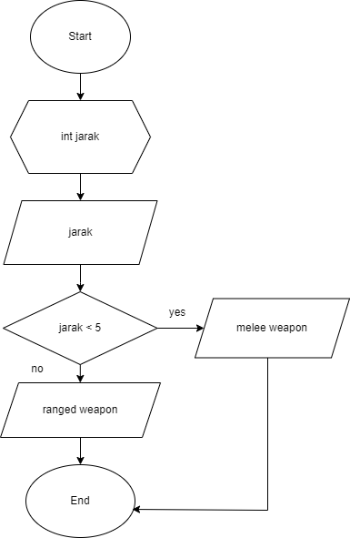

1. Tugas Individu 2

User menginputkan username dan password yang kemudian akan dibaca oleh sistem. Kemudian sistem akan mengecek apakah inputan username dan password sesuai dengan username dan password yang tersimpan. Jika sesuai, maka user dapat melakukan proses login, namun jika tidak akan muncul pesan login “Login gagal”

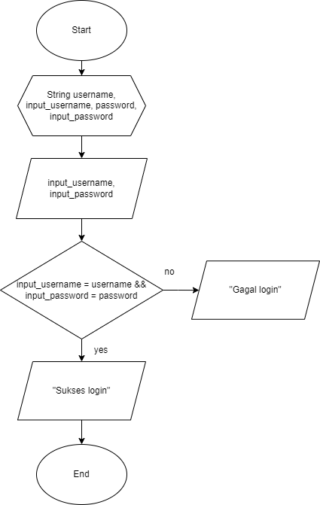

1. Tugas Kelompok

**Fitur Autentikasi pengguna** :

User menginputkan nomor rekening dan pin yang kemudian akan dibaca oleh sistem, jika nomor rekening dan pin yang diinputkan sesuai dengan nomor rekening dan pin yang tersimpan maka user dapat mengakses list menu atm, namun jika tidak maka user tidak bias mengakses menu dan akan muncul pesan “gagal login”

**Fitur pilih menu** :

User menginputkan kode menu yang sesuai dengan list menu. Kemudian sistem akan menjalankan program sesuai dengan menu yang dipilih. Jika user menginput menu 1 maka program akan menjalankan proses cek saldo, jika user menginputkan menu 2 maka program akan menjalankan proses tarik tunai, jika user menginputkan menu 3 maka program akan menjalankan proses setor tunai. Dan seterusnya

